***Дата:19.04.22 Предмет: Англійська мова.***

***Клас:1-А(2 група) Вчитель:Акан Я.В.***

***Тема:Мої домашні улюбленці.***

***Повторення****.*

***Хід уроку.***

***1.Warming up(Розминка).***

***Привіт,Діти! Як ваші справи?***

***Hello children! How are you?***

***Повторимо слова минулого уроку:***

https://youtu.be/ICGZgrWTYyI

***2.Reading &Speaking(Читаємо та Говоримо).***

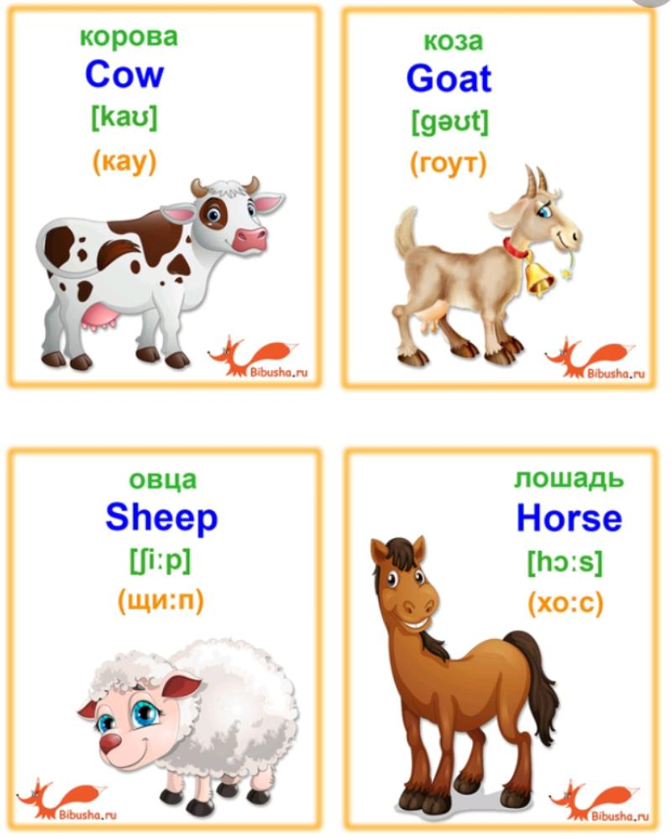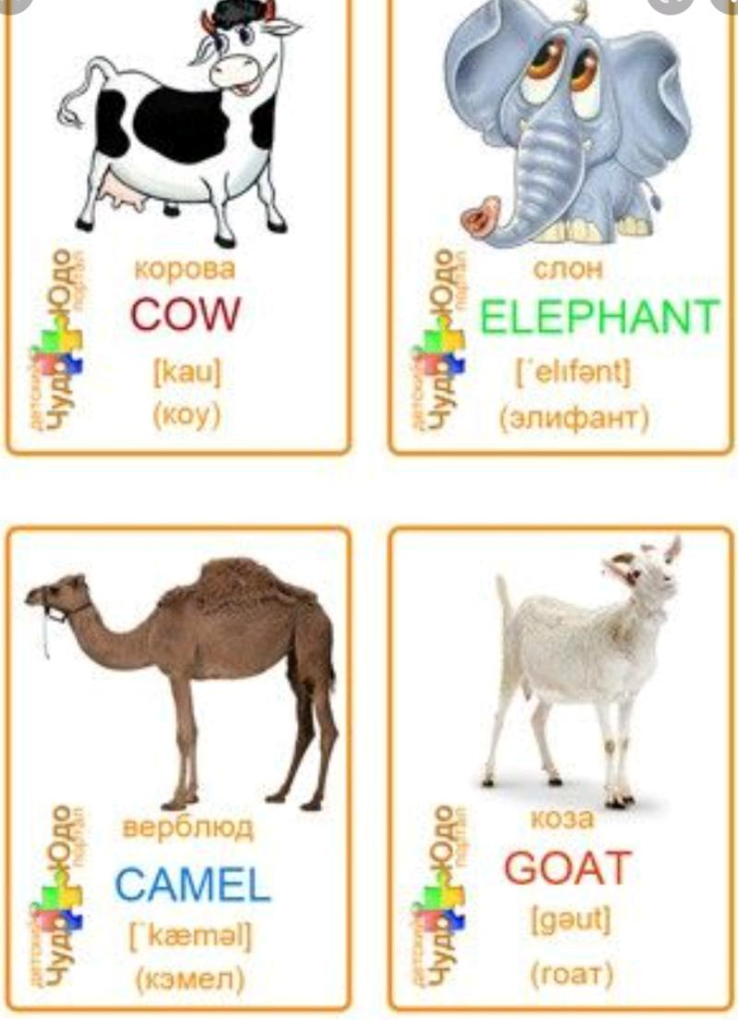 ***Прочитай три рази та чітко вимови вголос слова:***

***3.Listening(Сприймаємо на слух).***

***Перейдіть за посиланням і перегляньте відео:***

***https://youtu.be/Q-j7g-Pwrt8***

***Повторіть назви тварин ,яких побачили у відео.***

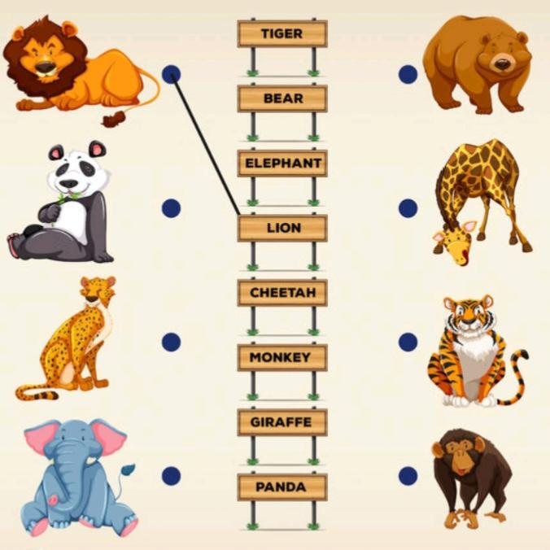***4.Writing (Письмо).***

***Поєднай назви тварин з відповідними малюнками:***

***Homework: Опрацюйте конспект уроку) Гарного Вам дня)***